學號：r07921001 系級：電機所碩二 姓名：李尚倫

備註 :   
 a. 1~3題的回答中，NR 請皆設為 0，其他的數值不要做任何更動。

b. 可以使用所有 advanced 的 gradient descent 技術（如 Adam、Adagrad）。

c. 1~3題請用linear regression的方法進行討論作答。

1. (2%) 使用四種不同的 learning rate 進行 training (其他參數需一致)，作圖並討論其收斂過程（橫軸為 iteration 次數，縱軸為 loss 的大小，四種 learning rate 的收斂線請以不同顏色呈現在一張圖裡做比較）。

如下圖是比較不同learning rate在前80%的data上train後20%的data上validate的收斂結果(即在多少iteration會出現loss最小)，min_valid_loss= iteration, loss：

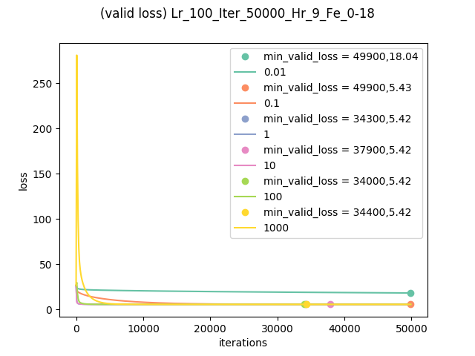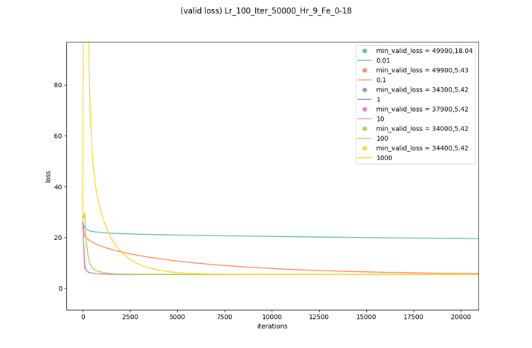

由上圖觀察可知，太大的learning rate會導致一個step太大，在趨向local minimal時可能會超過，導致一開始的loss極大，然後才收斂，而太小的learning rate則會下降得太慢，雖然也有在朝local minimal走，但收斂的iteration數要非常多。因此適當的的learning rate可以幫助收斂的比較快，同時也能獲得更小的loss值(些微差別，見最後面的第一題補充)，而此次比較中learning rate = 100在baseline model中的效果最好。

2. (1%) 比較取前 5 hrs 和前 9 hrs 的資料（5*18 + 1 v.s 9*18 + 1）在 validation set 上預測的結果，並說明造成的可能原因（1. 因為 testing set 預測結果要上傳 Kaggle 後才能得知，所以在報告中並不要求同學們呈現 testing set 的結果，至於什麼是 validation set 請參考：<https://youtu.be/D_S6y0Jm6dQ?t=1949> 2. 9hr:取前9小時預測第10小時的PM2.5；5hr:在前面的那些features中，以5~9hr預測第10小時的PM2.5。這樣兩者在相同的validation set比例下，會有一樣筆數的資料）。

如下圖是比較只取前 5 hrs 的資料(右)和取所有前 9 hrs 的資料 (左)在前80%的data上train後20%的data上validate的結果：

只取前5小時的validation loss明顯不比取前9小時的資料來的低，5.49880 > 5.42356，不僅如此，如果今天題目改為用前19小時的資料來預測第二十小時的結果的話，validation loss則會大幅下降到5.2多，這是因為在不改動feature和一次model的前提下，5小時和9小時的model分別為90元一次式和162元一次式，包含constant項在內，有91個和162個weight可以做regression，其實就代表了這個function的複雜程度，而如果能用19小時，就會有342個weight，會更複雜，而對大部分的問題來說，越複雜的model越有可能fit 所有的data，得出比較小的loss值，當然也有可能因為太複雜而overfit。但前9小時的model比前5小時的model確實多了許多有用的資訊，並不是增加不相關的參數，因此較複雜而較趨近真實的函式，且無overfitting的現象，故baseline model中仍採用取前9小時的data來做預測的方式。

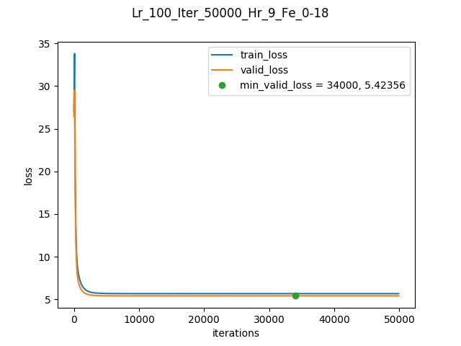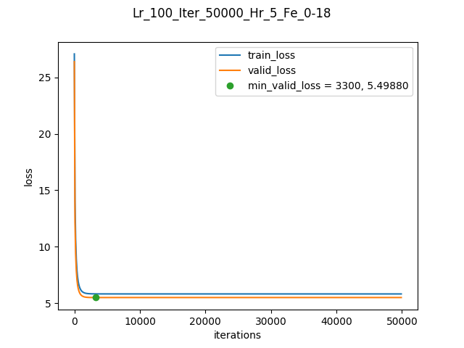

3. (1%) 比較只取前 9 hrs 的 PM2.5 和取所有前 9 hrs 的 features（9*1 + 1 vs. 9*18 + 1）在 validation set上預測的結果，並說明造成的可能原因。

如下圖是比較只取前 9 hrs 的 PM2.5 (右)和取所有前 9 hrs 的 features(左)在前80%的data上train後20%的data上validate的結果：

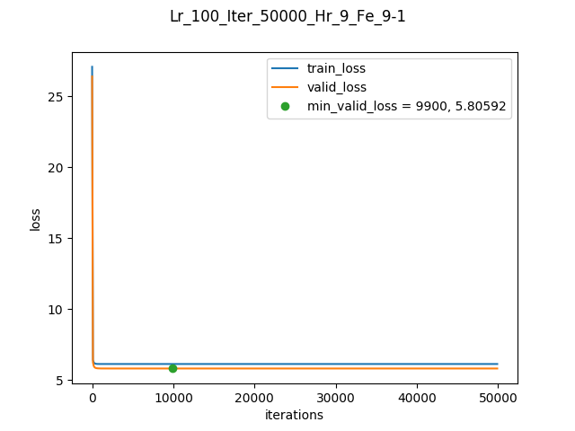

如2.裡所討論的，拿到feature直接的影響也是model變簡單了，只有取pm2.5的方式會只剩10個weight，變成比第二題取前五小時還要更簡單的model，因此無法更好的fit真實的函數，導致loss比原本的還要大很多。但其實也不是說拿掉feature減少維度就一定會變差，像是只拿掉rainfall的話loss就會變小，因此必須在降低model複雜度和濾掉不相關的feature之間做小心的取捨，做了幾次嘗試，目前dataset中的feature都多少能對預測做出一點幫助，並不真的有嚴重沒關係(來搞破壞)的feature，除了rainfall和wind direction之外，而這兩個feature的調整會在下一題中再做說明。

4. (2%) 請說明你超越 baseline 的 model(最後選擇在Kaggle上提交的) 是如何實作的（例如：怎麼進行 feature selection, 有沒有做 pre-processing、learning rate 的調整、advanced gradient descent 技術、不同的 model 等等）。

* 1. Feature selection:

本次dataset共有18個feature包含pm2.5本身，網路上可以查到許多論文或研究報告指出相關指數對空氣中成分的影響，我參考了幾篇做了相關的調整，把沒相關的拿掉，基本上成果都不會獲得更好的改善，feature還是越多，使model越複雜，預測出來的效果比較好。但其中rainfall的參數因為大部分都是NR(=0)，僅少部分有值，讓訓練資料太不平衡，即使許多論文指出pm2.5和降雨有關，還是應該講此項拿除，可獲得些許改善，另外就是是風向，dataset 中表示得為角度，並不具備直接的物理意義，所以應轉為 和 使其代表為x方向的風量大小和y方向的風量大小，較具物理意義，可獲得些許改善。因此最後strong baseline的model即是拿掉rainfall和wind direct加入和的結果，總計feature數還是18個。時間的取用則同2. 的結論，仍取前9小時。

* 2. Pre-processing:

由於這次的linear regression 除了有做normalization，我還加入了filter去濾掉大於特定標準差的值，高過2個標準差者則＝兩個標準差，來避免過大的值出現，結果有顯著的改善，由此可推斷，這個dataset中可能存在著不少noise在影響我們的結果。而最後strong baseline的結果即為基於此現象上再做調整，針對正的超出太多和負的超出太多，做不同的threshold限制，filter出結果。

* 3. Learning rate:

Learing rate的調整如同前面1. 的結論，100的收斂效果仍然不錯，但以最終的結果來說200的結果有些許的改善，最終model是使用200

* 4. Initial weight:

原設計是initial weight都給0，但根據知識，這個model預測第十小時的pm2.5值必定跟前面幾小時的pm2.5很有關，因此我們把過去九小時的pm2.5 weight設為1，其他保持為0，然後再做gradient decent，結果確實在下表(iteration)的實驗中原本其實沒在50000內收斂的都收斂了，確實能幫助結果比原先的還快收斂，但最後拿去實測，並沒有比initial weight是0的來得好。

* 5. Iteration:

為了避免overfitting我們的training data，我透過不同的切法把training dataset切成20% validation, 80%training 的方式做Cross Validation，但由於12個月份的空氣情況不同，如下圖，因此做出來的validation loss也差距很大。

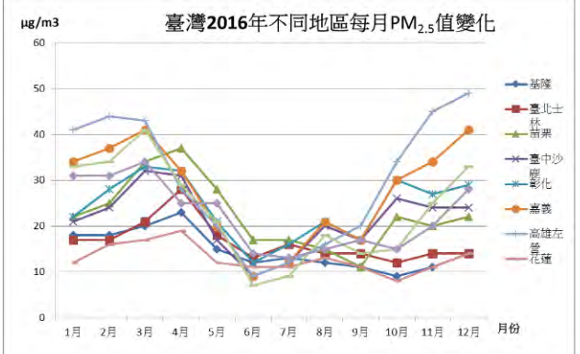( <https://activity.ntsec.gov.tw/activity/race-1/57/pdf/030505.pdf>)

因此除了做了五個區段的80%20%拆分，還做了對12個月每個月取20筆出來當validation的狀況，如下表，記錄了跑50000個iteration時minimum validation loss發生的位置和大小，而最後strong baseline的model即是取全部training data下去train了25100個iteration的結果，於kaggle public測資上的score為5.36054，leaderboard(57/312)

|  |  |  |  |  |
| --- | --- | --- | --- | --- |
| Valid/Train separation | Iteration | Training loss | Validation loss | Testing score |
| 0.0-0.2 / rest | 5900 | 5.5631 | 6.3107 | - |
| 0.2-0.4 / rest | 13200 | 5.5326 | 6.4194 | - |
| 0.4-0.6 / rest | 50000 | 5.4808 | 6.5356 | - |
| 0.6-0.8 / rest | 29200 | 5.9180 | 4.7081 | - |
| 0.8-1.0 / rest | 10800 | 5.7344 | 5.5596 | - |
| Every month 20 / rest | 26100 | 5.6519 | 6.0967 | - |
| Final result (init 1) | 26100 (set as above) | 5.6684 | - | 5.38883 |
| Final result (init 0) | 25100 (set as above) | 5.6714 | - | 5.36054 |

* 6. Future work:

現有的結果還有許多可以做的空間，例如追加關聯性高的data的次方項(pm2.5的次方或三方)、交叉項(pm2.5和O3, SO2等相乘)，來增加model的複雜程度，可能有機會能更好的fit我們想求得function。或是更換gradient decent的演算法，如下圖，Adadelta的收斂效果平均來說應該都會比Adagrad來得好，有可能能增加收斂的速度，用比較少的iteration達到結果。例如更換model從一次至二次或三次等可能有機會變好，更fit想求得的function。

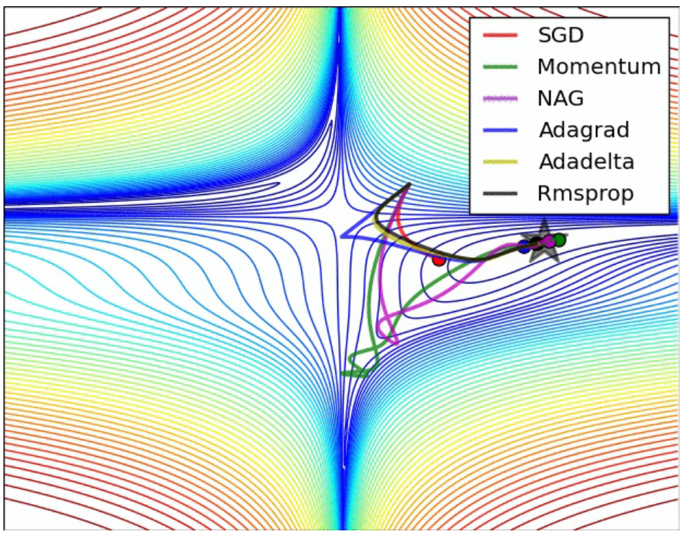 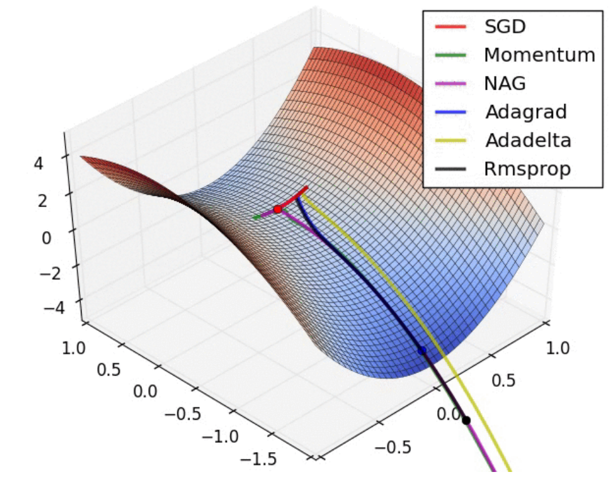 ( <https://twitter.com/alecrad>)

*第一題補充：

#0.01 iters: 49900 , train_loss: 18.729618155494936, valid_loss: 18.043221717255232 min!

#0.1 iters: 49900 , train_loss: 5.685879811554643, valid_loss: 5.432788535479192 min!

#1 iters: 34300 , train_loss: 5.679868125269123, valid_loss: 5.4237776520366126 min!

#10 iters: 37900 , train_loss: 5.679887534278326, valid_loss: 5.423738930812674 min!

#100 iters: 34000 , train_loss: 5.6800454206538085, valid_loss: 5.42356064369309 min!

#1000 iters: 34400 , train_loss: 5.6809708945496675, valid_loss: 5.42247826974859 min!